**展业版业务员等级提升活动**

**一、需求内容**

1. 活动时间：12月1日-3月31日
2. 活动规则：
   1. 活动业绩等级-在活动期内，任意时间月度团队总直推奖励（渠道总直推奖励）≥2022元时，按照原月度激励计划计算当月等级时，算出的等级+1
      * 1. 业绩达到L7的业务员，在活动期赋予L8等级，给予业务员12%的月度激励奖比例。
   2. 活动人员等级-在活动期内，不论团队总直推奖励金额达到多少，任意时间团队/渠道总人数（含本人）达到下表中人数时，计算当月等级时，按表中对应等级赋予业务员等级。

|  |  |  |
| --- | --- | --- |
| 0 | 49 | L1 |
| 50 | 199 | L2 |
| 200 | 999 | L3 |
| 1000 | 4999 | L4 |
| 5000 | 9999 | L5 |
| 10000 | 29999 | L6 |
| 30000 |  | L7 |

* 1. 按照（1）（2）计算的等级和保护期等级，在实际计算奖励时取最高等级。

1. 影响范围：
   1. 展业版页面-合作-月度激励奖详情中的历史业务员等级，奖励比例，需按照实际、活动业绩等级、活动人员等级、手动设置等级最高者进行展示。
   2. 展业版-合作-月度激励奖模块展示最高等级
   3. 实际计算月度激励奖励发放时，按照活动业绩等级、活动人员等级、手动设置等级最高者进行计算。
   4. 受影响的业务员范围：普通业务员，一代，虚拟一代的等级均跟随活动进行处理
2. 活动页面：
   1. 展业版首页-活动列表中增加该活动入口
   2. 点击进入活动落地页后可查看示例数据，如原型：

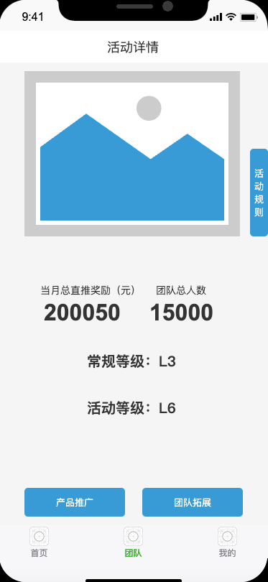

常规等级展示,展示用户根据当前总直推奖励可达到的等级

活动等级展示，展示用户按活动规则可达到的最高等级

产品推广按钮可进入推广页面，团队拓展页面进入团队拓展海报页

1. 数据维护：

增加L8等级start值为99999998，将L7等级的end值改为99999997

1. 控台：
   1. 增加子活动类型：按团队业绩赠送等级、按团队人员数赠送等级。

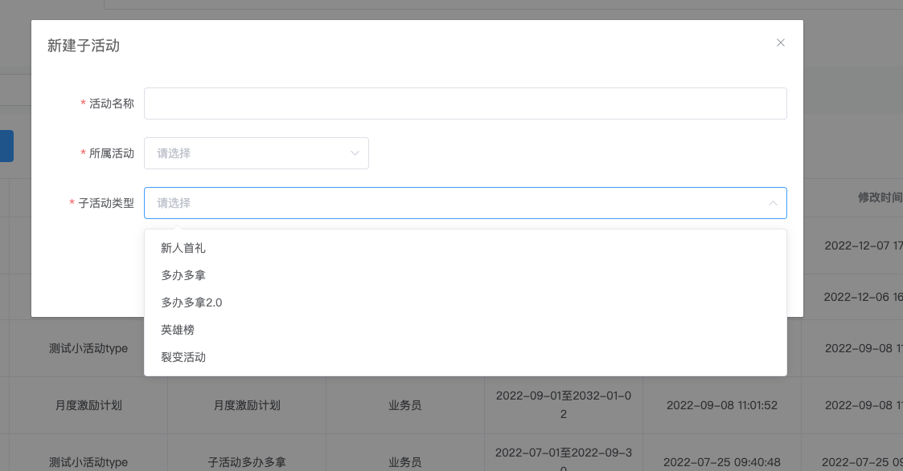

* 1. 业务员管理菜单查询增加数据列团队总人数。

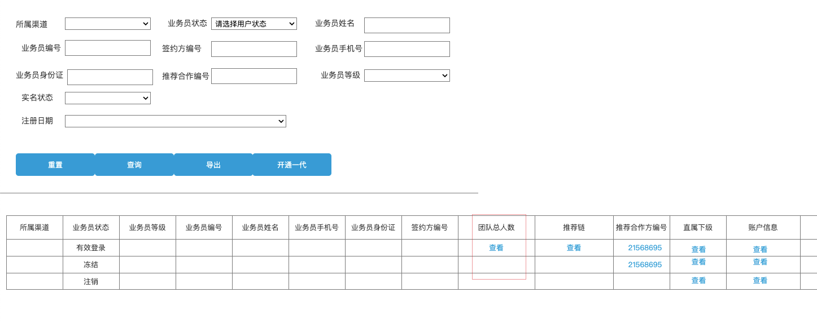

仅页面查看有此列，导出中无此列数据，点击后弹窗展示对应业务员的团队总人数（含该业务员自己），数据来自拓客查询接口

* 1. 活动组配置新增时增加录入活动ID。

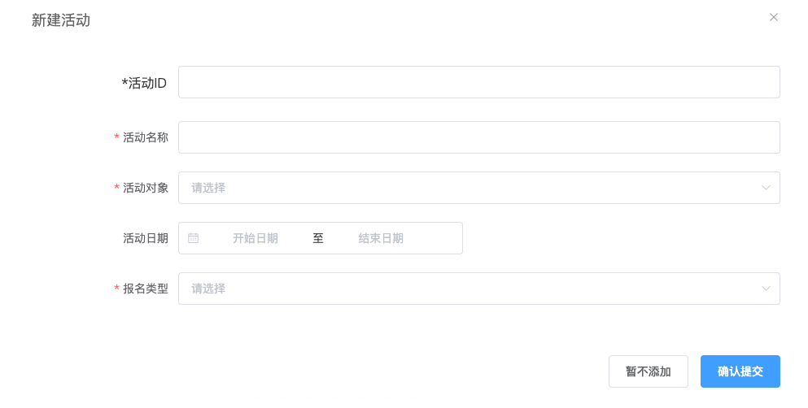

修改时活动ID为不可修改

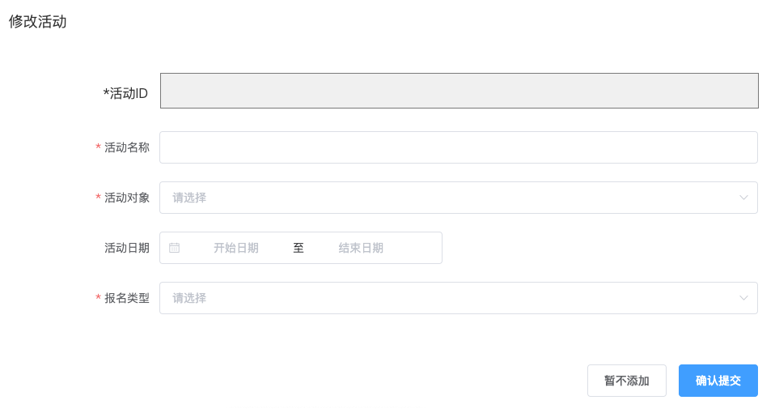

* 1. 【活动达标数据查询】页面，导出的excel需增加2个字段：已获取抽奖次数，剩余抽奖次数。